Лабораторная работа №8

Научное программирование

Леонтьева Ксения Андреевна | НПМмд-02-23

Содержание

# 1 Цель работы

Изучить в Octave методы работы с собственными значениями и собственными векторами, а также с марковскими цепями (случайное блуждание).

# 2 Теоретическое введение

Ненулевой вектор $\vec{u}$, который при умножении на некоторую квадратную матрицу $A$ превращается в самого же себя с числовым коэфиициентом $λ$, называется **собственным вектором** матрицы $A$. Число $λ$ называется **собственным значением** или **собственным числом** данной матрицы.

Система называется **цепью Маркова**, если последовательность случайных событий удовлетворяет следующим условиям:

* возможно конечное число состояний,
* через определенные промежутки времени проводится наблюдение и регистрируется состояние системы,
* для каждого состояния задается вероятность перехода в каждое из остальных состояний или вероятность остаться в том же самом состоянии. Существенным предположением является то, что эти вероятности зависят только от текущего состояния.

Для любого начального вектора вероятности $x$ и любого положительного целого числа $k$ вектор вероятности после $k$ периодов времени равен $\vec{y}=T^{k}\vec{x}$.

Состояние $x$ называется **равновесным**, если $\vec{x}=T\vec{x}$, где $T$- матрица перехода для цепи Маркова. Равновесное состояние не приводит к изменению состояния в будущем. Каждая цепь Маркова имеет хотя бы одно равновесное состояние.

Пусть $T$- матрица переходов для цепи Маркова. Тогда $λ=1$ является собственным значением $T$. Если $x$ является собственным вектором для $λ=1$ с неотрицательными компонентами, сумма которых равна $1$, то $x$ является равновесным состоянием для $T$.

Более подробно см. в [1] и [2].

# 3 Выполнение лабораторной работы

Найдем собственные значения и собственные векторы заданной матрицы (рис. fig. 1).

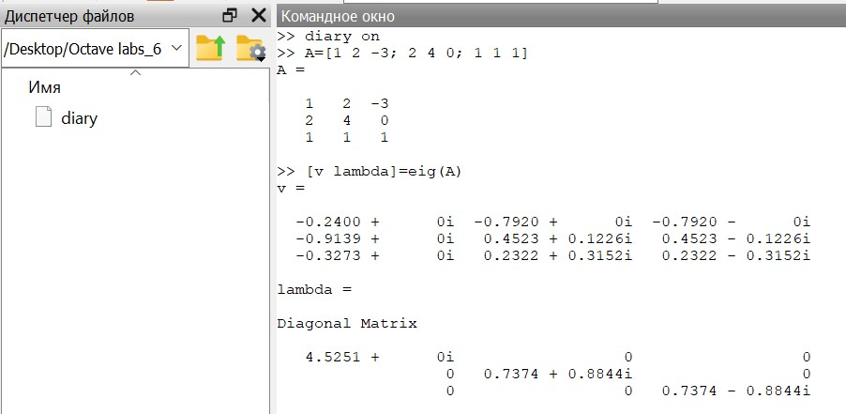

Рис. 1: Нахождение собственных значений и векторов матрицы

Получим матрицу с действительными собственными значениями, создав симметричную матрицу путем умножения матрицы $A$ на транспонированную матрицу $A$ (рис. fig. 2).

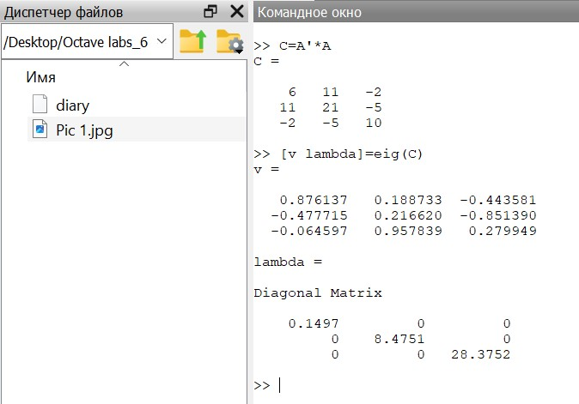

Рис. 2: Получение матрицы с действительными собственными значениями

Допустим, что мы случайным образом передвигаемся следующим образом. В состояниях 2, 3 или 4 мы перемещаемся влево или вправо наугад. При достижении конца дороги (состояния 1 или 5) мы останавливаемся. Наша цель - предсказать, где мы окажемся. Для примера случайного блуждания находим вектор вероятности после 5 шагов для каждого из заданных начальных векторов вероятности. Сначала сформируем матрицу переходов. Вероятности будущего состояния вычисляются как $T^{k}\vec{x}$, где $\vec{x}$- начальный вектор вероятностей (рис. fig. 3) и (рис. fig. 4).

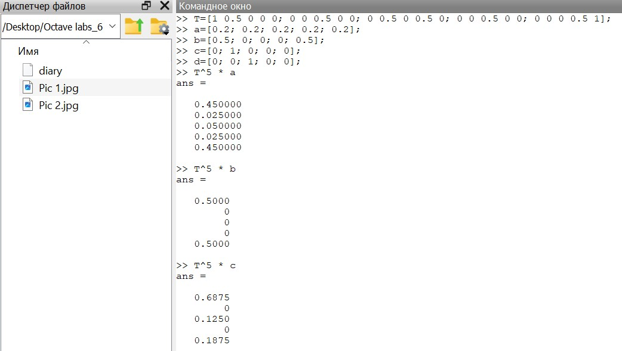

Рис. 3: Нахождение вектора вероятности после 5 шагов

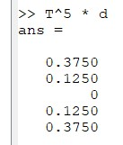

Рис. 4: Нахождение вектора вероятности после 5 шагов

Найдем вектор равновесного состояния для цепи Маркова с заданной переходной матрицей (рис. fig. 5).

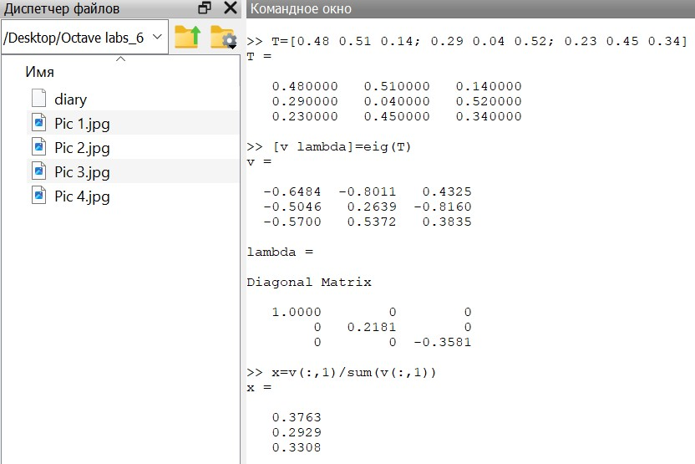

Рис. 5: Нахождение вектора равновесного состояния

Проверим правильность полученного результата (рис. fig. 6).

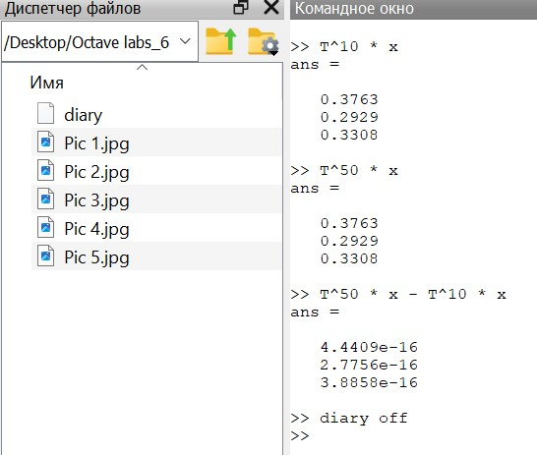

Рис. 6: Проверка результата

# 4 Вывод

В ходе выполнения данной лабораторной работы я изучила в Octave методы работы с собственными значениями и собственными векторами, а также с марковскими цепями (случайное блуждание).

# Список литературы

1. Собственные значения и векторы матрицы [Электронный ресурс]. URL: <http://mathprofi.ru/sobstvennye_znachenija_i_sobstvennye_vektory.html>.

2. Цепи Маркова [Электронный ресурс]. URL: <https://habr.com/ru/articles/455762/>.